Séquence : Fonction

I] Déterminer des images et des antécédents

Définition
Une fonction est un procédé qui, à un nombre x, fait correspondre un nombre unique appelé image de x.
Exemple
Le procédé qui à tout nombre fait correspondre son carré est une fonction.

Notation
Par une fonction , l’image d’un nombre est notée (lire « f de x »).
On note .
Exemple 1
Pour définir la fonction qui, à tout nombre , fait correspondre son carré, on note
.
On peut aussi définir cette fonction en écrivant l’égalité , qui peut se traduire par « l’image de par la fonction est égale à ».
L’image de 3 par la fonction est égale à 9.
On note .
L’image de −2 par la fonction f est égale à 4.
On note .
Exemple 2
Pour définir la fonction qui, à tout nombre , fait correspondre le nombre , on note .
On peut aussi définir cette fonction en écrivant l’égalité , qui peut se traduire par « l’image de par la fonction est égale à ».
L’image de 0 par la fonction est −1 :
.
L’image de 7 par la fonction est 20 :
.
Remarque
Il ne faut pas confondre et :
- désigne une fonction ;
- désigne un nombre et non une fonction : c'est l'image d'un nombre par la fonction .
Définition
Si un nombre a pour image le nombre par une fonction , on dit que est un antécédent de par la fonction .
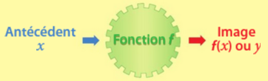
Remarques
- Un nombre ne peut pas avoir plusieurs images, mais un nombre y peut avoir plusieurs antécédents.
Par exemple, si , le nombre 9 a deux antécédents : 3 et -3.
- Un nombre peut n’avoir aucun antécédent. Par exemple, si , le nombre -25 n’a aucun antécédent car aucun carré ne peut être négatif.
II] Tracer la représentation graphique d’une fonction
Définition
Dans un repère, la représentation graphique ou courbe représentative d’une fonction est l’ensemble des points de coordonnées .
Exemple
Soit la fonction .
Pour dessiner la représentation graphique de la fonction , on peut calculer les valeurs prises par pour quelques valeurs de .
x | -3 | -2 | -1 | 0 | 1 | 2 | 3
 | 4,5 | 2 | 0,5 | 0 | 0,5 | 2 | 4,5
Point | A | B | C | D | E | F | G

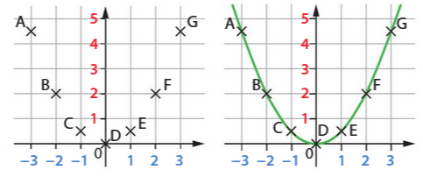
On place ensuite les points correspondants de coordonnées dans un repère.
III] Exploiter la représentation graphique d’une fonction
Méthode
• Pour déterminer graphiquement l’image d’un nombre , on place sur l’axe des abscisses et on lit l’ordonnée du point de la courbe correspondant. • • Pour déterminer graphiquement les antécédents d’un nombre , on place sur l’axe des ordonnées et on lit les abscisses des points de la courbe correspondants.
Exemple
On a tracé ci-contre la courbe représentative d’une fonction .
- Pour déterminer graphiquement l’image de 1 par la fonction , on utilise le point de la courbe qui a pour abscisse 1 : il s’agit du point MM dont l’ordonnée est égale à -1.
L’image de 1 est donc -1, c’est-à-dire .
- Pour déterminer un antécédent de 4, on utilise un point de la courbe qui a pour ordonnée 4 : il s’agit du point N qui a pour abscisse 5.
5 est donc un antécédent de 4, c’est-à-dire .

